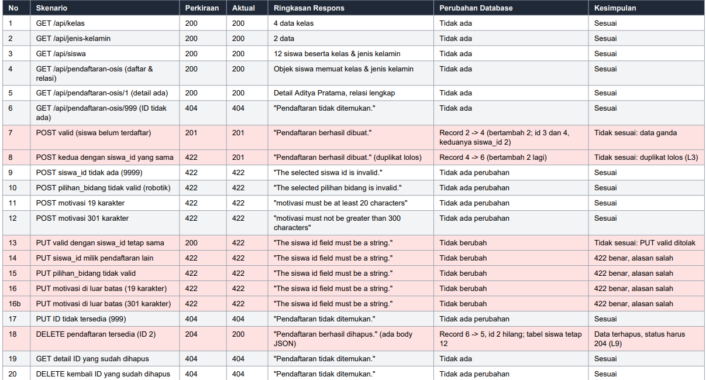

H.Pertanyaan analisis
1.postman sebagai client dan laravel sebagai server
2.karena di siswa_id sudah ada relasi dengan kelas dan jenis kelamin
3.di controller
4.jika menolaknya di tahap validasi api maka database akan aman dan tak berantakan.tapi
jika membiarkan nya sampai ke database maka datanya akan berantakan
5.karena untuk menghindari data duplikat yang bisa disalahgunakan
6.karena data nya akan saling bertabrakan satu sama lain
7.mengecek kembali dengan GET
8.karena siswa harus meng created lagi jika terhapus dan itu tidak efisien
9.karena yang pertama itu menghapus data yang emang ada di database tapi jika
kedua kali ke data yang sama maka sistem tidak dapat menemukan data nya karena sudah terhapus lalu dikembalikan dengan 404 not found
10.L1 sebelum diperbaiki tidak bisa menampilkan jenis kelamin dan kelas.setelah di perbaiki bisa menampilkan semua data yang ada di tabel
11.bisa

